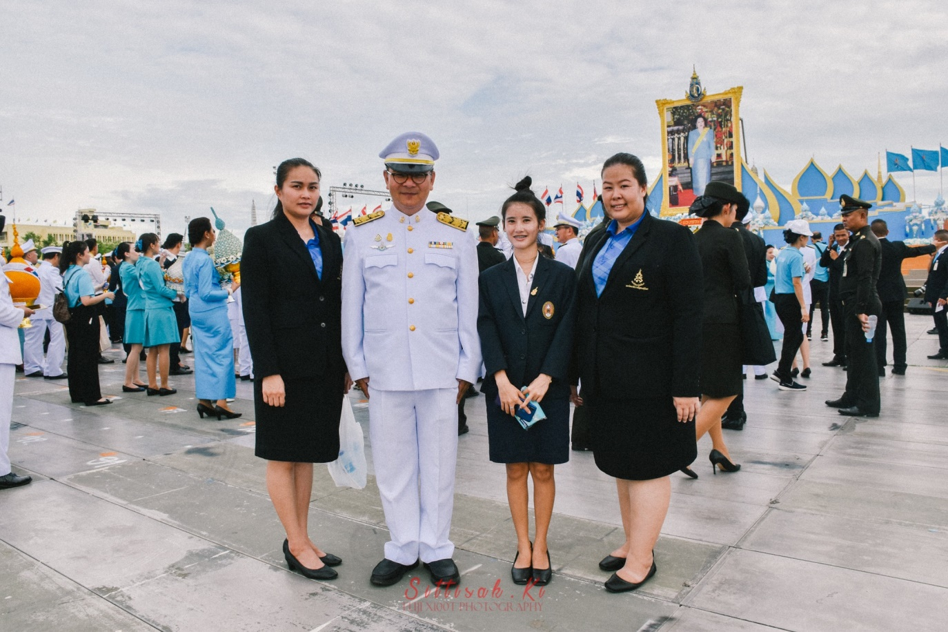

อัญเชิญพานพุ่มถวายราชสักการะหน้าพระฉายาลักษณ์ 12-08-62
ผู้ช่วยศาสตราจารย์ ดร.ชนนาถ มีนะนันทน์ รองอธิการบดีฝ่ายกิจการนักศึกษา ได้เป็นผู้แทนมหาวิทยาลัยราชภัฏสวนสุนันทา อัญเชิญพานพุ่มถวายราชสักการะหน้าพระฉายาลักษณ์และร่วมพิธีจุดเทียนถวายพระพรชัยมงคล เพื่อน้อมถวายพระพรชัยมงคล และเป็นการแสดงพลังแห่งความจงรักภักดีและสำนึกในพระมหากรุณาธิคุณ เนื่องในโอกาสวันเฉลิมพระชนมพรรษาสมเด็จพระนางเจ้าสิริกิติ์ พระบรมราชินีนาถ พระบรมราชชนนีพันปีหลวง ประจำปี 2562 โดยมีบุคลากรกองพัฒนานักศึกษา, องค์การนักศึกษา และผู้แทนนักศึกษา ร่วมเดินขบวนอัญเชิญเครื่องราชสักการะในคราวนี้อีกด้วย

Ceremony for Her Majesty Queen Sirikit, The Queen Mother’s Birthday and Thai Mothers’ Day
As a representative of SSRU, Assistant Professor Dr. Chananat Meenanan, Vice President for Student Affairs together with Staff, Student Council and SSRU student representatives presented “Phan Phoom” to the portrait of Her Majesty and attended a candle-lighting ceremony to commemorate the auspicious occasion of the 87th Anniversary of Her Majesty Queen Sirikit The Queen Mother's Birthday at Sanam Luang.
https://www.facebook.com/media/set/?set=a.2363893157231446&type=3&__xts__[0]=68.ARCtRVr9p6zslh3OOAakjDAkGVHKCqFqMU6WN-8tnwUw9mKBKPLZx1Xd23W4vJYrIuaUrfpYTNjHpXB4UdFbyrOfvWtuH06DUwGJ9A19WBx9sgqIdYEhMeWUmcgbQYZeZ0NK0z1jJPJiLcI_grjbpdQceWigomu-k4PVNcQdmklBvRXrMNDSLbPZtd6xrwLYwkFY1ps1g6ah-ggsZiVuflM2HqsG7WE-2wg3Ysfm1vLC2RUpPVAYWKuSxOus9qRh4bOkz-KVnAzPCg9v6sDeTFGPGSNNOgxRGyxfNRKrJ9rd0lfihQOdgg0hzcJG1ik_AkXCFeykM8Mnk3dnlY_VEFgtzw__w6fOrDEoeJpLV5wh_oqndk9yyoVrsQs_ljPYsF92KLUd7ilv_y4rGnVapoz_qVl9Ap0F-fRG42sPdFjdY-1mx_a3BBF77AW8ctJe9kVzo1JQmnepkkUQ0Mn4aIuwPw&__tn__=-UC-R

